Технологическая карта урока химии «Сущность, признаки и условия протекания химических реакций»

Тип урока. Развивающий урок
Планируемые личностные результаты освоения:
У учащихся будут сформированы:
-умение оценивать жизненные ситуации с точки зрения безопасного образа жизни и сохранения здоровья
У учащихся могут быть сформированы:
-умение постепенно выстраивать собственное целостное мировоззрение, осознавать потребность и готовность к самообразованию
Планируемые метапредметные результаты освоения:
Регулятивные
Учащиеся научатся:
-самостоятельно обнаруживать и формулировать учебную проблему, определять цель учебной деятельности;
-составлять план решения проблемы;
-работать по плану, сверять свои действия с целью, исправлять ошибки
Учащиеся получат возможность научиться:
-самостоятельно ставить новые учебные цели и задачи
-при планировании достижения целей самостоятельно и адекватно учитывать условия и средства их достижения
-адекватно оценивать свои возможности достижения цели определённой сложности в различных сферах самостоятельной деятельности.
Познавательные
Учащиеся научатся:
-строить логическое рассуждение, включающее установление причинно-следственных связей
Учащиеся получат возможность научиться:
-самостоятельно проводить исследование на основе применения методов наблюдения и эксперимента
Коммуникативные
Учащиеся научатся:
-самостоятельно организовывать учебное взаимодействие в группе
Учащиеся получат возможность научиться:
-брать на себя инициативу в организации совместного действия;
-владеть монологической и диалогической формами речи в соответствии с грамматическими и синтаксическими нормами родного языка
Планируемые предметные результаты освоения:
Учащиеся научатся:
-объяснять суть химических процессов и их принципиальное отличие от физических;
-называть признаки и условия протекания химических реакций.
Учащиеся получат возможность научиться:
• выявлять в процессе эксперимента признаки, свидетельствующие о протекании химической реакции.
Формы работы учащихся. Индивидуальная, групповая, фронтальная.

Деятельность учителя | Деятельность обучающихся
 | Познавательная |  | Коммуникативная |  | Регулятивная |  | Личностная
 | Осуществляемые действия | Формируемые способы деятельности | Осуществляемые действия | Формируемые способы деятельности | Осуществляемые действия | Формируемые способы деятельности | Осуществляемые действия | Формируемые способы деятельности
1-й этап урока (Мотивация к учебной деятельности)
Приветствует учащихся, определяет готовность к уроку |  |  | Приветствуют учителя, проверяют свои рабочие места | Формируем умение планировать учебное сотрудничество с учителем и сверстниками
2-й этап урока (Актуализация знаний и постановка учебной проблемы)
Провожу подготовку мышления детей.  Подведение к формулированию темы, постановке целей, составлению плана работы  (Задание 1) | Формулируют цель | формируем умение самостоятельно выделять и формулировать познавательную цель | Рассуждают, отвечают, поправляют тех, кто отвечает неверно. | формируем умение оформлять свои мысли в устной форме, умение взаимодействовать друг с другом | Формулируют цель, составляют план изучения | формируем умение определять цель деятельности на уроке и планировать свою работу | Рассуждают, вспоминают свой опыт | формируем учебно-познавательный интерес к новому учебному материалу
3-й этап урока (Совместное открытие новых знаний)
Ставит проблемные вопросы (задание 2), предлагает экспериментально познакомиться с признаками химических реакций, проводит инструктаж по ТБ, раздаёт инструкционные карты обучающимся и следит за выполнением работы (задание 3) | Решают проблемную задачу. Получают карточки, выполняют работу. Делают выводы. | организовывают свою учебную деятельность, соблюдают правила поведения и работы с лабораторным оборудованием в кабинете химии, осваивают приемы исследовательской деятельности. | Рассуждают над проблемной задачей, выполняют в группах работу | участвуют в групповой работе | Выявляют трудности при формулировании выводов | Формулируют выводы | Внимательно слушают инструктаж, задают вопросы, расписываются в журнале по ТБ | самоопределение – демонстрируют ответственное отношение к обучению
4-й этап урока (Применение полученных знаний)
Предлагает задания по применению полученных знаний. Возвращает к ключевому вопросу, поставленному в начале урока (рис. 4) | Отвечают на ключевой вопрос урока | формируем умение работать с новой информацией по теме (отбирать, выделять, обобщать) | Выполняют упражнения в применении знаний, работают в парах | формируем умение слушать и понимать других, работать в парах учитывая позицию собеседника
5-й этап урока (Домашнее задание)
Предлагает домашнее задание на следующий урок | Записывают домашнее задание | Формируем умение самостоятельной работы
6-й этап урока (Рефлексия)
Создаёт условия для заключительной рефлексии (рис. 5):  -Сегодня на уроке я научилась(ся)…  -Сегодня на уроке я узнал(а)…  -Что ещё я хотел(а) бы узнать о …  -Неожиданностью для меня явилось то, что….  -Сегодня на уроке я понял(а), что..  -Особенно интересным было… |  |  |  |  | Оценивают свои знания | формируем умения выделять и осознавать то, что уже усвоено и что еще подлежит усвоению, осознать качество и уровень усвоения

Задание 1. Подведение к теме урока, определение целей урока.
Учитель включает видоофрагмент с различными химическими реакциями и просит учащихся определить тему урока, затем вместе с обучающимися формулирует цель, которой мы должны достигнуть на уроке и определяем шаги (задачи), с помощью которых мы достигнем цели (рис. 1).
Задание 2. Чтение для развития критического мышления.
Обучающимся предлагается прочитать параграф и карандашом на полях сделать пометы (рис. 2). После этого предлагается парная (групповая) работа – обучающиеся обсуждают результаты своего чтения, и определяют три общих пункта, которые являются новой или непонятной информацией, затем на доске составляется кластер (каждая группа записывает свою информацию) и учителем проводится обобщение полученных данных.
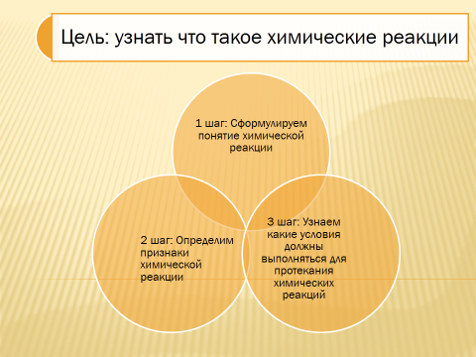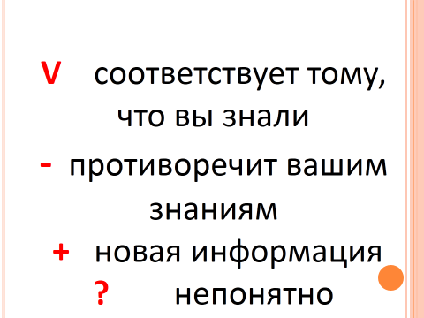
Рис. 1. Формулирование цели и задач урока Рис. 2. Пометки для развития смыслового чтения

Задание 3. Экспериментальная часть.
Для выполнения задания детей необходимо разделить на 4 группы. Таким образом можно провести физминутку: на каждый стул приклеена геометрическая фигура (круг, квадрат, треугольник, звезда). Каждый ученик должен найти на своем стуле фигуру и перейти в группу, соответствующую этой фигуре. При этом один из обучающихся найдет на своем стуле конверт с индивидуальным заданием (составить стихотворение из фрагментов).
Перед ними находятся реактивы и пробирки для проведения реакций. Перед выполнением работы проводится контроль правил выполнения техники безопасности фронтально с использованием приложения http://learningapps.org/display?v=pzhybyjk516 (рис.3). Нужно найти ошибки, которые совершили обучающиеся.
Детям предлагается выполнить практическую работу в группах по карточкам, каждая группа формулирует свой вывод о признаках химических реакций и заполняем схему на доске.
1 группа:  Базовый уровень:  используя предложенные реактивы и соблюдая правила техники безопасности проведите химическую реакцию между карбонатом кальция и соляной кислотой Какой признак реакции, вы наблюдаете?  Повышенный уровень:  Составьте уравнение реакции между предложенными веществами (расставьте коэффициенты). | 2 группа:  Базовый уровень:  используя предложенные реактивы и соблюдая правила техники безопасности проведите химическую реакцию между сульфатом меди (II) и гидроксидом натрия. Какой признак реакции вы наблюдаете?  Повышенный уровень:  Составьте уравнение реакции между предложенными веществами (расставьте коэффициенты).
3 группа:  Базовый уровень:  используя предложенные реактивы и соблюдая правила техники безопасности проведите химическую реакцию между хлоридом железа (III) и роданидом калия. Какой признак реакции вы наблюдаете?  Повышенный уровень:  Составьте уравнение реакции между предложенными веществами (расставьте коэффициенты). | 4 группа:  Базовый уровень:  используя предложенные реактивы и соблюдая правила техники безопасности проведите химическую реакцию между хлоридом аммония и гидроксидом натрия. Какой признак реакции вы наблюдаете?  Повышенный уровень:  Составьте уравнение реакции между предложенными веществами (расставьте коэффициенты).

Индивидуальное задание: Один из учеников никак не мог запомнить признаки химических реакций и написал стихотворение, попробуй и ты из разрезанных кусочков составить стихотворение о признаках химических реакций.
Если выделится газ -
Это раз;
И получится вода -
Это два;
А еще - нерастворимый
Осаждается продукт…
"Есть осадок" - говорим мы.
Это третий важный пункт.
Химик правила обмена
Не забудет никогда:
В результате - непременно
Будет газ или вода,
Выпадет осадок -
Вот тогда - порядок!

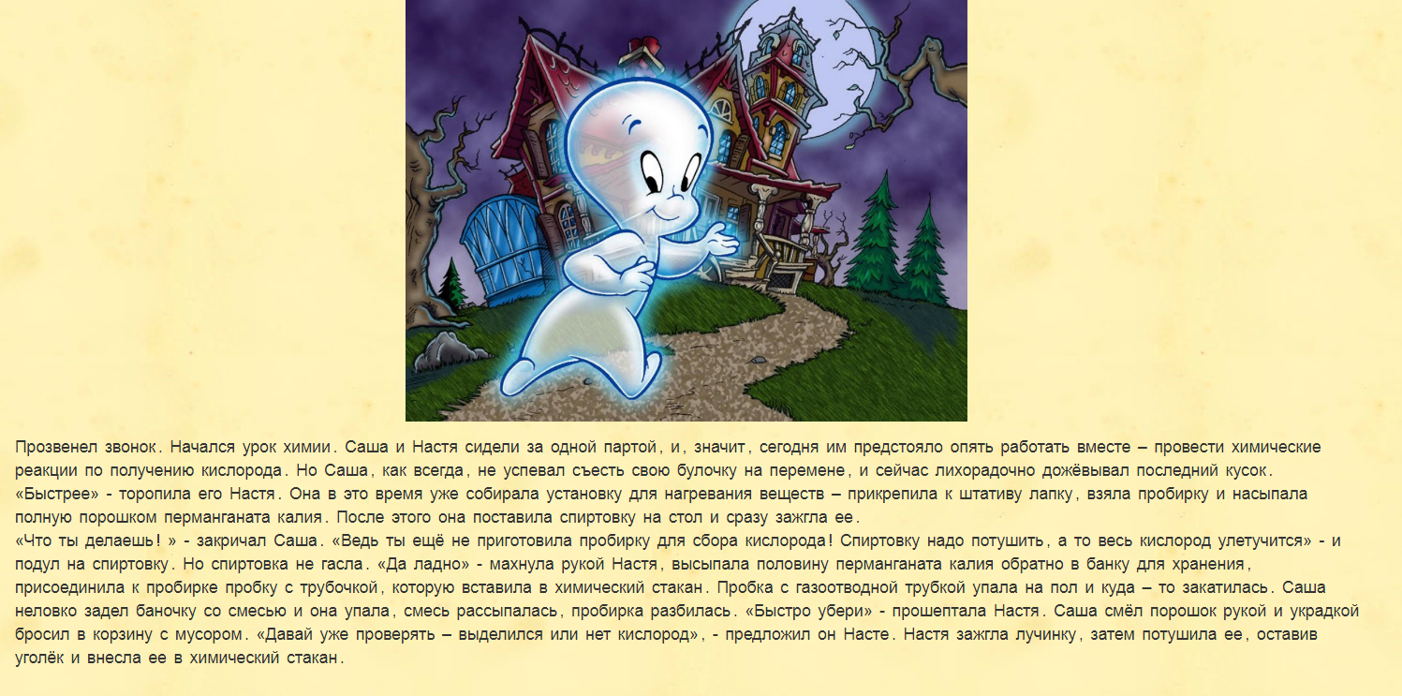
Рис. 3. Задание для повторения правил техники безопасности
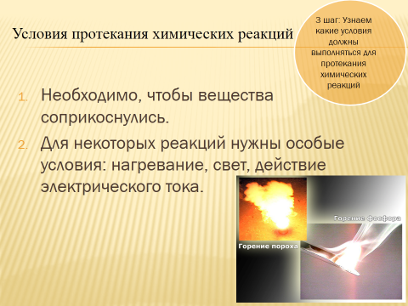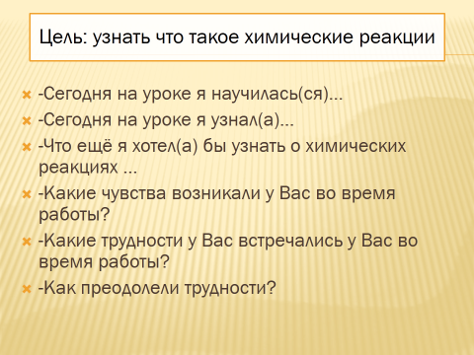
Рис. 4. Применение знаний, полученных в ходе урока Рис. 5. Рефлексия
Источники.
- Кузнецова Н.Е. Химия : 8 класс : учебник / Н.Е. Кузнецова, И.М. Титова, Н.Н. Гара. – 7-е изд., стереотип. – М. : Вентана-Граф, 2020. – 222 с.
- Качалова, Г.С. Химия – 8: Учебно-методический комплекс по курсу химии для VIII класса / Г.С. Качалова, А.М. Ким, Л.Л. Куулар. – Новосибирск: Сиб. унив. изд-во, 2002.
- Качалова, Г. С. Методика изучения основных вопросов курса химии 8-го класса: учебное пособие / Г. С. Качалова. - Новосибирск: Изд. НГПУ, 2009. - 282 с.
- Жафяров, А. Ж. Формирование метапредметной компетентности учащихся 8-х классов (химия, математика, физика): учебное пособие / А. Ж. Жафяров, Г. С. Качалова ; под ред. чл.-корр. РАО, проф. А. Ж. Жафярова ; Мин-во образования и науки РФ, Новосиб. гос. пед. ун-т. - Новосибирск : НГПУ, 2014. - 154 с.

